CHỨNG THƯ, BÁO CÁO THẨM ĐỊNH GIÁ
Số: 275/2025/0885/VFI-CT.37.A
Khách hàng yêu cầu:
CÔNG TY TNHH NGÀNH GỖ HỒNG NGUYÊN VIỆT NAM
Tài sản thẩm định:
Quyền sử dụng đất thuê trả tiền một lần (Diện tích: 19.729,7m²), thời hạn đến ngày 03/02/2070, tại thửa đất số: 298, tờ bản đồ số: 5 (Mảnh đo đạc chỉnh lý bản đồ địa chính số 109-2022), Địa chỉ tại: Cụm Công nghiệp Âu Lâu, thôn Châu Giang, xã Âu Lâu, thành phố Yên Bái, tỉnh Yên Bái (Nay là phường Âu Lâu, tỉnh Lào Cai) theo Giấy chứng nhận quyền sử dụng đất quyền sở hữu nhà ở và tài sản khác gắn liền với đất số: DĐ 885905, số vào sổ cấp GCN: CT04013 do UBND tỉnh Yên Bái cấp ngày 02/6/2023 cho Công ty TNHH ngành gỗ Hồng Nguyên Việt Nam.
Thời điểm thẩm định: Tháng 7/2025.

MỤC LỤC

NỘI DUNG | TRANG
Chứng thư thẩm định giá | 1 – 3
Báo cáo thẩm định giá | 4 – 17
Các phụ lục chi tiết kèm theo
Phụ lục 1: Thông tin hiện trạng + Hồ sơ pháp lý tài sản thẩm định giá | 18 – 22
Phụ lục 2: Thông tin thu thập thị trường | 23 – 26

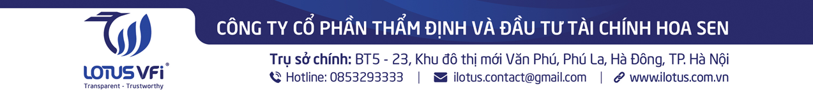

Số: 275/2025/0885/VFI-CT.37.A | TP. Hà Nội, ngày 12 tháng 7 năm 2025
CHỨNG THƯ THẨM ĐỊNH GIÁ
Kính gửi: CÔNG TY TNHH NGÀNH GỖ HỒNG NGUYÊN VIỆT NAM
Căn cứ Hợp đồng dịch vụ thẩm định giá số: 275/2025/0885/VFI-HĐTĐ.37.A ký ngày 11/7/2025 giữa Công ty TNHH ngành gỗ Hồng Nguyên Việt Nam với Công ty CP Thẩm định và Đầu tư Tài chính Hoa Sen với Ngân hàng TMCP Sài Gòn - Hà Nội.
Căn cứ Báo cáo thẩm định giá số 275/2025/0885/VFI-BC.37.A ngày 12/7/2025 của Công ty CP Thẩm định và Đầu tư Tài chính Hoa Sen.
Công ty Cổ phần Thẩm định và Đầu tư Tài chính Hoa Sen cung cấp Chứng thư thẩm định giá tài sản với nội dung sau:
1. Khách hàng yêu cầu thẩm định giá:
Tên Công ty | : | CÔNG TY TNHH NGÀNH GỖ HỒNG NGUYÊN VIỆT NAM
Địa chỉ | : | Cụm công nghiệp Âu Lâu, phường Âu Lâu, tỉnh Lào Cai
MST | : | 5200901018
Người đại diện | : | Ông Phạm Anh Thuận
Chức vụ | : | Giám Đốc
2. Thông tin về doanh nghiệp thẩm định giá:
Đơn vị thẩm định | : | CÔNG TY CỔ PHẦN THẨM ĐỊNH VÀ ĐẦU TƯ TÀI CHÍNH HOA SEN
Địa chỉ trụ sở | : | BT05-23 Khu đô thị mới Văn Phú, P.Phú La, Q. Hà Đông, TP. Hà Nội
Điện thoại | : | 024.22644333
Mã số thuế | : | 0102708994
GCN đủ điều kiện hành nghề | : | Số 275/TĐG của Bộ Tài chính cấp lần đầu ngày 22/01/2018, cấp lại lần thứ 5 ngày 01/8/2024
Thông báo | : | Số 1271/TB-BTC ngày 31/12/2024 về việc doanh nghiệp đủ điều kiện kinh doanh Dịch vụ thẩm định giá.
Tài khoản số | : | 1261831999 tại Ngân hàng BIDV - Chi nhánh Ba Đình
Đại diện | : | Ông Nguyễn Trọng Điệp Chức vụ: Tổng Giám đốc
3. Tài sản thẩm định: Quyền sử dụng đất thuê trả tiền một lần (Diện tích: 19.729,7m²), thời hạn đến ngày 03/02/2070, tại thửa đất số: 298, tờ bản đồ số: 5 (Mảnh đo đạc chỉnh lý bản đồ địa chính số 109-2022), Địa chỉ tại: Cụm Công nghiệp Âu Lâu, thôn Châu Giang, xã Âu Lâu, thành phố Yên Bái, tỉnh Yên Bái (Nay là phường Âu Lâu, tỉnh Lào Cai) theo Giấy chứng nhận quyền sử dụng đất quyền sở hữu nhà ở và tài sản khác gắn liền với đất số: DĐ 885905, số vào sổ cấp GCN: CT04013 do UBND tỉnh Yên Bái cấp ngày 02/6/2023 cho Công ty TNHH ngành gỗ Hồng Nguyên Việt Nam.
4. Thời điểm thẩm định giá: Tháng 7/2025.
5. Mục đích thẩm định giá: Kết quả thẩm định giá để khách hàng tham khảo giá trị tài sản phục vụ công tác vay vốn tại tổ chức tín dụng.
6. Cơ sở giá trị của tài sản thẩm định giá:
Chi tiết như Báo cáo kèm theo
7. Giả thiết và giả thiết đặc biệt:
Chi tiết như Báo cáo kèm theo
8. Cách tiếp cận và phương pháp thẩm định giá:
Chi tiết như Báo cáo kèm theo
9. Giá trị tài sản thẩm định giá:
Trên cơ sở các hồ sơ, tài liệu do Khách hàng cung cấp, qua điều tra thông tin thực tế trên thị trường với cách tiếp cận và phương pháp thẩm định được áp dụng trong tính toán, Công ty Cổ phần Thẩm định và Đầu tư Tài chính Hoa Sen thông báo giá trị tài sản chưa bao gồm các loại thuế, phí và lệ phí liên quan đến việc chuyển nhượng tài sản của Quý khách hàng tại thời điểm Tháng 7/2025 được ước tính như sau:
TT | Tài sản | Diện tích (m²) | Đơn giá (đồng/m²) | Thành tiền (đồng)
1 | Quyền sử dụng đất thuê trả tiền một lần (Diện tích: 19.729,7m²), thời hạn đến ngày 03/02/2070, tại thửa đất số: 298, tờ bản đồ số: 5 (Mảnh đo đạc chỉnh lý bản đồ địa chính số 109-2022), Địa chỉ tại: Cụm Công nghiệp Âu Lâu, thôn Châu Giang, xã Âu Lâu, thành phố Yên Bái, tỉnh Yên Bái (Nay là phường Âu Lâu, tỉnh Lào Cai) theo Giấy chứng nhận quyền sử dụng đất quyền sở hữu nhà ở và tài sản khác gắn liền với đất số: DĐ 885905, số vào sổ cấp GCN: CT04013 do UBND tỉnh Yên Bái cấp ngày 02/6/2023 cho Công ty TNHH ngành gỗ Hồng Nguyên Việt Nam |  |  | 27.621.580.000
- | Quyền sử dụng đất cụm công nghiệp trả tiền một lần | 19.729,70 | 1.400.000 | 27.621.580.000
 | Tổng cộng |  |  | 27.621.580.000
 | Làm tròn |  |  | 27.621.600.000
 | (Bằng chữ: Hai mươi bảy tỷ, sáu trăm hai mươi mốt triệu sáu trăm ngàn đồng chẵn./.)
10. Thời hạn hiệu lực của kết quả thẩm định giá:
- Tối đa 06 (sáu) tháng tính từ ngày ký đối với tài sản là Bất động sản.
11. Những điều khoản loại trừ và hạn chế của kết quả thẩm định giá:
Chi tiết như Báo cáo kèm theo.

12. Các tài liệu kèm theo:
- Báo cáo kết quả thẩm định giá.
- Các phụ lục chi tiết kèm theo.
- Chứng thư thẩm định giá được phát hành 03 (ba) bản chính bằng tiếng Việt, cấp cho quý khách hàng 02 (hai) bản, lưu lại Công ty Cổ phần Thẩm định và Đầu tư Tài chính Hoa Sen 01 (một) bản có giá trị pháp lý như nhau.
- Mọi hình thức sao chép báo cáo và chứng thư thẩm định giá không có sự đồng ý bằng văn bản của Công ty Cổ phần Thẩm định và Đầu tư Tài chính Hoa Sen đều là hành vi vi phạm pháp luật.
THẨM ĐỊNH VIÊN VỀ GIÁ | CÔNG TY CỔ PHẦN THẨM ĐỊNH VÀ ĐẦU TƯ TÀI CHÍNH HOA SEN  TỔNG GIÁM ĐỐC
Đặng Quang Bách  Số thẻ thẩm định viên về giá: VIII13.721 | Nguyễn Trọng Điệp  Số thẻ thẩm định viên về giá: X15.1272

Số: 275/2025/0885/VFI-BC.37.A | TP. Hà Nội, ngày 12 tháng 7 năm 2025
BÁO CÁO KẾT QUẢ THẨM ĐỊNH GIÁ

(Kèm theo Chứng thư thẩm định giá số: 275/2025/0885/VFI-CT.37.A ngày 12 tháng 7 năm 2025)

I. THÔNG TIN VỀ DOANH NGHIỆP THẨM ĐỊNH GIÁ
Đơn vị thẩm định | : | CÔNG TY CP THẨM ĐỊNH VÀ ĐẦU TƯ TÀI CHÍNH HOA SEN
Địa chỉ trụ sở | : | BT5-23 Khu đô thị mới Văn Phú, phường Phú La, quận Hà Đông, Hà Nội
Điện thoại | : | 024.22644333
Mã số thuế | : | 0102708994
GCN đủ điều kiện hành nghề | : | 275/TĐG
Tài khoản số | : | 1261831999 tại Ngân hàng BIDV - Chi nhánh Ba Đình
Đại diện | : | Ông Nguyễn Trọng Điệp Chức vụ: Tổng Giám đốc
II. THÔNG TIN CƠ BẢN VỀ CUỘC THẨM ĐỊNH GIÁ
1. Thông tin cơ bản về cuộc thẩm định giá:
Tên khách hàng | : | CÔNG TY TNHH NGÀNH GỖ HỒNG NGUYÊN VIỆT NAM
Đại diện | : | Cụm công nghiệp Âu Lâu, phường Âu Lâu, tỉnh Lào Cai
Chức vụ | : | 5200901018
Mã số thuế | : | Ông Phạm Anh Thuận
Địa chỉ | : | Giám Đốc
Hợp đồng số | : | 275/2025/0885/VFI-HĐTĐ.37.A
Tài sản thẩm định giá | : | Quyền sử dụng đất thuê trả tiền một lần (Diện tích: 19.729,7m²), thời hạn đến ngày 03/02/2070, tại thửa đất số: 298, tờ bản đồ số: 5 (Mảnh đo đạc chỉnh lý bản đồ địa chính số 109-2022), Địa chỉ tại: Cụm Công nghiệp Âu Lâu, thôn Châu Giang, xã Âu Lâu, thành phố Yên Bái, tỉnh Yên Bái (Nay là phường Âu Lâu, tỉnh Lào Cai) theo Giấy chứng nhận quyền sử dụng đất quyền sở hữu nhà ở và tài sản khác gắn liền với đất số: DĐ 885905, số vào sổ cấp GCN: CT04013 do UBND tỉnh Yên Bái cấp ngày 02/6/2023 cho Công ty TNHH ngành gỗ Hồng Nguyên Việt Nam
Mục đích thẩm định giá | : | Kết quả thẩm định giá để khách hàng tham khảo giá trị tài sản phục vụ công tác vay vốn tại tổ chức tín dụng.
Cơ sở giá trị thẩm định giá | : | Giá trị thị trường.
Thời điểm thẩm định giá | : | Tháng 7/2025.
Địa điểm thẩm định giá | : | Phường Âu Lâu, tỉnh Yên Bái
2. Các nguồn thông tin được sử dụng trong quá trình thẩm định giá và xem xét đánh giá các thông tin thu thập
- Tham khảo nguồn thông tin từ các trang giao bán bất động sản qua mạng Internet, gọi điện trực tiếp.
- Tham khảo nguồn thông tin trực tiếp từ những người dân sinh sống xung quanh trên địa bàn.
- Đánh giá nguồn thông tin thu thập: Nguồn thông tin thu thập khách quan và phổ biến trên thị trường.
3. Căn cứ pháp lý
3.1. Văn bản pháp quy về thẩm định giá:
- Luật Giá số 16/2023/QH15 ngày 19/6/2023;
- Luật Đất đai số 31/2024/QH15 đã được Quốc hội nước Cộng hòa xã hội chủ nghĩa Việt Nam khóa XV, kỳ họp bất thường lần thứ năm thông qua ngày 18 tháng 01 năm 2024;
- Luật Xây dựng số 50/2014/QH13 đã được Quốc hội nước Cộng hòa xã hội chủ nghĩa Việt Nam khóa XIII, kỳ họp thứ 7 thông qua ngày 18 tháng 06 năm 2014;
- Luật Nhà ở số 27/2023/QH15 đã được Quốc hội nước Cộng hòa xã hội chủ nghĩa Việt Nam khóa XV, kỳ họp thứ 6 thông qua ngày 27 tháng 11 năm 2023;
- Nghị định số 78/2024/NĐ-CP ngày 01/7/2024 của Chính phủ về việc quy định chi tiết một số điều của Luật Giá về thẩm định giá;
- Nghị định số 85/2024/NĐ-CP ngày 10/7/2024 của Chính phủ về việc quy định chi tiết một số điều của Luật Giá;
- Thông tư số 28/2024/TT-BTC ngày 16/5/2024 của Bộ Tài chính Quy định về trình tự, thủ tục kiểm tra việc chấp hành pháp luật về giá, thẩm định giá do Bộ trưởng Bộ Tài chính ban hành;
- Thông tư số 30/2024/TT-BTC ngày 16/5/2024 của Bộ Tài chính ban hành các chuẩn mực thẩm định giá Việt Nam về quy tắc đạo đức nghề nghiệp thẩm định giá, phạm vi công việc thẩm định giá, cơ sở giá trị thẩm định giá, hồ sơ thẩm định giá;
- Thông tư số 31/2024/TT-BTC ngày 16/5/2024 của Bộ Tài chính ban hành chuẩn mực thẩm định giá Việt Nam về thu thập và phân tích thông tin về tài sản thẩm định giá;
- Thông tư số 32/2024/TT-BTC ngày 16/5/2024 của Bộ Tài chính ban hành các chuẩn mực thẩm định giá Việt Nam về cách tiếp cận từ thị trường, cách tiếp cận từ chi phí, cách tiếp cận từ thu nhập;
- Thông tư số 37/2024/TT-BTC ngày 16/5/2024 của Bộ Tài chính ban hành chuẩn mực thẩm định giá Việt Nam về thẩm định giá tài sản vô hình;
- Thông tư số 42/2024/TT-BTC ngày 20/6/2024 của Bộ Tài chính ban hành chuẩn mực thẩm định giá Việt Nam về thẩm định giá bất động sản.
- Thông tư số 45/2013/TT-BTC của Bộ Tài chính ban hành ngày 25/4/2013 về việc hướng dẫn chế độ quản lý, sử dụng và trích khấu hao tài sản cố định.
- Quyết định số 409/QĐ-BXD, ngày 11/4/2025 của Bộ Xây dựng về việc Công bố suất vốn đầu tư xây dựng và giá xây dựng tổng hợp bộ phận kết cấu công trình năm 2024;
- Công văn số 1326/BXD-QLN của Bộ Xây dựng ban hành ngày 08/8/2011 về việc hướng dẫn kiểm kê, đánh giá lại giá trị tài sản cố định là nhà, vật kiến trúc;
- Và các văn bản pháp luật có liên quan khác.

3.3. Các văn bản liên quan khác:
a. Hồ sơ pháp lý của tài sản:
- Giấy chứng nhận quyền sử dụng đất quyền sở hữu nhà ở và tài sản khác gắn liền với đất số: DĐ 885905, số vào sổ cấp GCN: CT04013 do UBND tỉnh Yên Bái cấp ngày 02/6/2023 cho Công ty TNHH ngành gỗ Hồng Nguyên Việt Nam.
b. Hồ sơ khác:
- Hợp đồng dịch vụ thẩm định giá số: 275/2025/0885/VFI-HĐTĐ.37.A ký ngày 11/7/2025 giữa Công ty TNHH ngành gỗ Hồng Nguyên Việt Nam với Công ty CP Thẩm định và Đầu tư Tài chính Hoa Sen với Ngân hàng TMCP Sài Gòn - Hà Nội ;
- Hồ sơ, tài liệu, chứng từ liên quan đến tài sản thẩm định giá.
III. TỔNG QUAN VỀ THỊ TRƯỜNG CỦA TÀI SẢN THẨM ĐỊNH GIÁ
Yên Bái là tỉnh miền núi thuộc vùng nội địa, nằm trong khu vực 13 tỉnh vùng núi phía Bắc, tiếp giáp giữa Đông Bắc và Tây Bắc. Tỉnh có vị trí địa lý quan trọng, phía Bắc giáp Lào Cai, phía Nam giáp Phú Thọ, phía Đông giáp Hà Giang và Tuyên Quang, phía Tây giáp Sơn La.
Yên Bái gồm 9 đơn vị hành chính (1 thành phố, 1 thị xã và 7 huyện) với 180 xã, phường, thị trấn, trong đó có 70 xã vùng cao và 62 xã đặc biệt khó khăn được hưởng lợi từ các chương trình phát triển kinh tế - xã hội của Nhà nước.
Đặc biệt, hai huyện vùng cao Trạm Tấu và Mù Cang Chải (với hơn 80% đồng bào dân tộc Mông) thuộc nhóm 61 huyện nghèo nhất cả nước. Yên Bái còn là trung tâm giao thông quan trọng, kết nối Hải Phòng, Hà Nội với cửa khẩu Lào Cai, tạo điều kiện thuận lợi cho giao lưu kinh tế, văn hóa trong và ngoài nước.
Trong những năm gần đây, hạ tầng giao thông tại Yên Bái đã có bước phát triển vượt bậc, đồng bộ từ thành thị đến nông thôn. Các tuyến cao tốc, quốc lộ, đường tỉnh, đường huyện, đường liên xã, liên thôn được đầu tư, nâng cấp, góp phần đảm bảo an ninh, trật tự xã hội, thúc đẩy kinh tế và nâng cao đời sống người dân.
Yên Bái có 1 tuyến cao tốc (Nội Bài - Lào Cai) dài 80,5km, 5 tuyến quốc lộ (QL70, QL32, QL32C, QL37, QL2D) với tổng chiều dài gần 400km, 11 tuyến đường tỉnh dài 434,5km và khoảng 8.500km đường đô thị, nông thôn.
Yên Bái, với Nghĩa Lộ được ví như "nàng công chúa ngủ trong rừng" của du lịch Tây Bắc, đang trở thành điểm sáng trên bản đồ bất động sản. Đây là giai đoạn vàng cho các nhà đầu tư trước khi thị trường nơi đây thực sự bùng nổ. Khi quy hoạch Yên Bái được triển khai, đặc biệt là đồ án quy hoạch thị trấn Thác Bà được phê duyệt, thị trường bất động sản tỉnh Yên Bái sẽ ngày càng phát triển và hút khách mua hơn.
Bất động sản Yên Bái đang chuyển mình mạnh mẽ nhờ cải thiện hạ tầng, thủ tục hành chính và môi trường kinh doanh. Cao tốc Nội Bài - Lào Cai, đường tránh ngập TP. Yên Bái giúp kết nối thuận lợi, thu hút nhà đầu tư ngoại tỉnh. Nhiều dự án lớn đã xuất hiện, như Vincom Plaza (Vingroup), công viên hồ Thác Bà (Alphanam), khu đô thị Apec Golden Valley (Apec) và Melinh PLAZA Yên Bái (Eurowindow Holding).
(Nguồn: https://onehousing.vn/blog/quy-hoach-yen-bai-moi-nhat-do-an-quy-hoach-thi-tran-thac-ba-duoc-phe-duyet-n17t)

IV. THÔNG TIN VỀ TÀI SẢN THẨM ĐỊNH GIÁ
Tên tài sản | Quyền sử dụng đất thuê trả tiền một lần (Diện tích: 19.729,7m²), thời hạn đến ngày 03/02/2070, tại thửa đất số: 298, tờ bản đồ số: 5 (Mảnh đo đạc chỉnh lý bản đồ địa chính số 109-2022), Địa chỉ tại: Cụm Công nghiệp Âu Lâu, thôn Châu Giang, xã Âu Lâu, thành phố Yên Bái, tỉnh Yên Bái (Nay là phường Âu Lâu, tỉnh Lào Cai) theo Giấy chứng nhận quyền sử dụng đất quyền sở hữu nhà ở và tài sản khác gắn liền với đất số: DĐ 885905, số vào sổ cấp GCN: CT04013 do UBND tỉnh Yên Bái cấp ngày 02/6/2023 cho Công ty TNHH ngành gỗ Hồng Nguyên Việt Nam
1. | Nội dung Thửa đất theo Hồ sơ pháp lý
1.1 | Thửa đất:
- | Thửa đất số: | 298 | Tờ bản đồ số: | 5 (Mảnh đo đạc chỉnh lý bản đồ địa chính số 109-2022)
- | Địa chỉ: | Cụm Công nghiệp Âu Lâu, thôn Châu Giang, xã Âu Lâu, thành phố Yên Bái, tỉnh Yên Bái (Nay là phường Âu Lâu, tỉnh Lào Cai)
- | Diện tích (m²): | 19.729,70 | Hình thức sử dụng: | Sử dụng riêng
- | Mục đích sử dụng: | Đất cụm công nghiệp | Thời hạn sử dụng: | Đến hết ngày 03/02/2070
- | Nguồn gốc sử dụng đất: | Nhà nước cho thuê trả tiền một lần
2. | Về đất:
2.1 | Vị trí; Giao thông;
- | Địa chỉ thực tế: | Cụm Công nghiệp Âu Lâu, thôn Châu Giang, xã Âu Lâu, thành phố Yên Bái, tỉnh Yên Bái (Nay là phường Âu Lâu, tỉnh Lào Cai)
- | Đường tiếp giáp chính: | Đường đất | Số mặt tiền: | 2 mặt tiền
- | Mặt cắt đường/ngõ nhỏ nhất từ đường chính dẫn đến tài sản thẩm định giá: | Đường rộng khoảng 8,5m + hành lang 4,5m 1 bên | Mặt cắt đường/ngõ trước mặt tài sản thẩm định giá: | Đường rộng khoảng 8,5m + hành lang 4,5m 1 bên
- | Khoảng cách đến trục đường chính: | Tài sản cách đường Cao tốc Nội Bài - Lào Cai khoảng 1,4km
- | Giao thông: | Tài sản tiếp giáp đường đất rộng khoảng 8,5m + 4,5m hành lang 1 bên
- | Vị trí trên bản đồ vệ tinh: 21.710482, 104.828362
- | 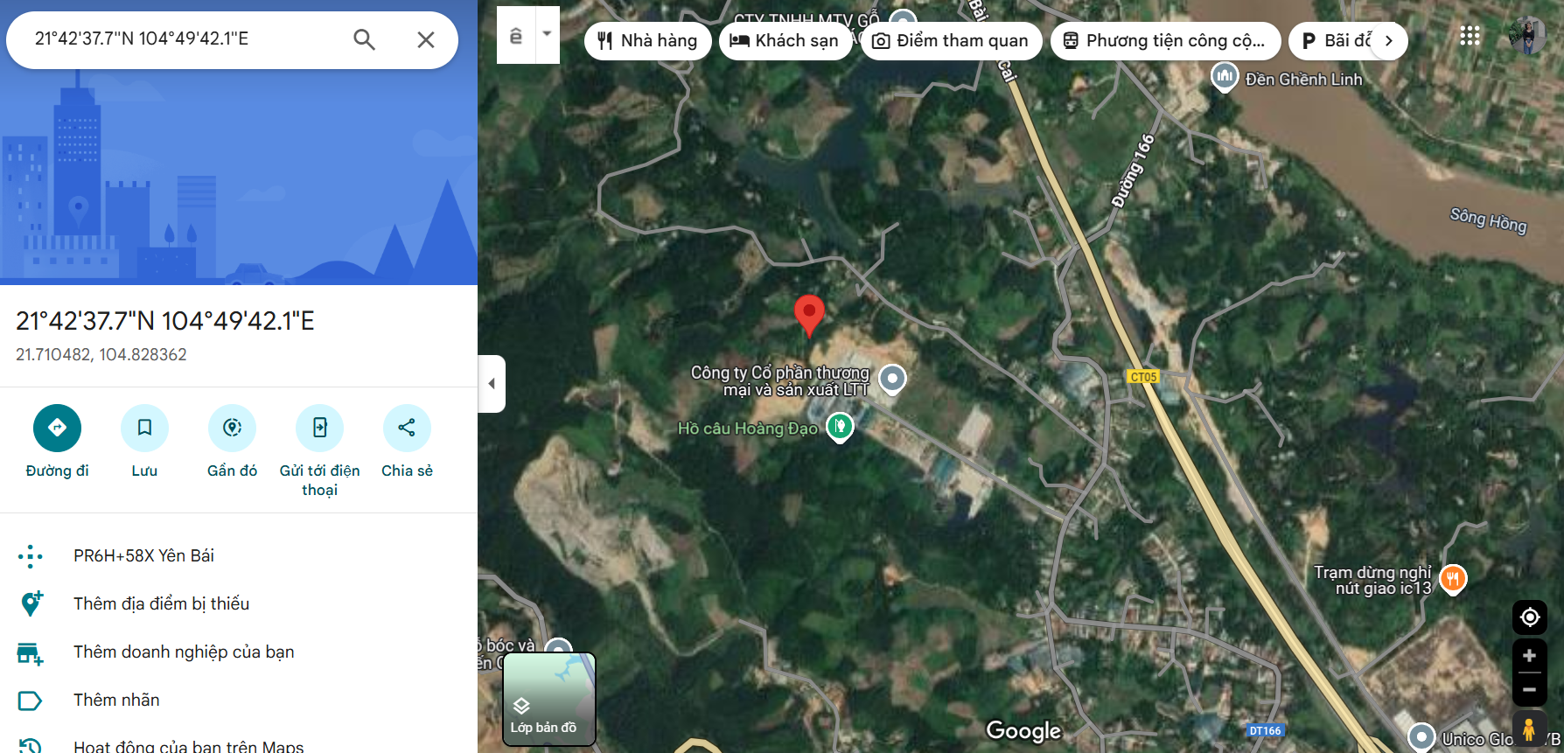
2.2. | Diện tích; Kích thước; Hình dáng
- | Diện tích sử dụng riêng thực tế (m²): | 19.729,7 | Diện tích sử dụng chung thực tế (m²): | -/-
- | KT mặt tiền (m): | 135,29 | Chiều sâu (m): | 163,38
- | KT mặt hậu (m): | 181,55 | Hình dáng | Đa giác
- | Hướng mặt tiền chính: | Đông Nam
2.3. | Điều kiện kinh doanh; Hạ tầng nội bộ; Hạ tầng xung quanh
- | Hạ tầng nội bộ: | Hạ tầng nội bộ chưa hoàn thiện, hiện trạng đường đất
- | Hạ tầng xung quanh: | Môi trường trong lành, an ninh đảm bảo, dân trí tốt
- | Mật độ dân cư: | Đông đúc | Đời sống dân cư: | Ổn định
- | Lợi thế kinh doanh: | Thích hợp cho thuê làm kho xưởng | Khả năng chuyển nhượng: | Tốt
3. | Tài sản gắn liền với đất: Đất trống
V. CÁC GIẢ THIẾT VÀ GIẢ THIẾT ĐẶC BIỆT
- Chúng tôi giả định rằng tài sản thẩm định không xảy ra tranh chấp với bất kỳ bên nào. Trường hợp sau ngày phát hành Chứng thư thẩm định giá, tài sản nêu trên xảy ra tranh chấp với một bên nào khác thì sẽ được tiến hành thẩm định ở một cuộc thẩm định giá khác.
- Công ty Cổ phần Thẩm định và Đầu tư Tài chính Hoa Sen bảo lưu quyền xem xét lại báo cáo định giá nếu các giả định trên được chứng minh là không chính xác.
VI. CƠ SỞ GIÁ TRỊ THẨM ĐỊNH GIÁ
- Giá trị thị trường: Kết quả thẩm định giá trị tài sản được xác định dựa trên cơ sở giá trị thị trường tại thời điểm thẩm định theo Chuẩn mực thẩm định giá Việt Nam về Cơ sở giá trị thẩm định giá: “Giá trị thị trường là khoản tiền ước tính để tài sản có thể được giao dịch tại thời điểm thẩm định giá giữa người sẵn sàng mua và người sẵn sàng bán trong một giao dịch khách quan, độc lập, sau khi được tiếp thị đầy đủ và các bên tham gia hành động có hiểu biết, thận trọng và không bị ép buộc”.
VII. CÁCH TIẾP CẬN, PHƯƠNG PHÁP THẨM ĐỊNH GIÁ
- Cách tiếp cận và phương pháp thẩm định:
- Cách tiếp cận từ thị trường là cách thức thông qua việc so sánh giá với các tài sản giống hệt hoặc tương tự đã có các thông tin về giá trên thị trường. Theo đó, Tổ thẩm định có đủ cơ sở để tiếp cận giá tài sản thẩm định giá theo thị trường.
- Phương pháp so sánh: là phương pháp thẩm định giá xác định giá trị của tài sản thẩm định giá dựa trên cơ sở phân tích mức giá của các tài sản so sánh để ước tính, xác định giá trị của tài sản thẩm định giá. Phương pháp so sánh thuộc cách tiếp cận từ thị trường.
- Công ty Cổ phần Thẩm định và Đầu tư Tài chính Hoa Sen lựa chọn phương pháp để thẩm định là: Phương pháp so sánh (Theo Chuẩn mực thẩm định giá Việt Nam về Cách tiếp cận từ thị trường) ban hành kèm theo Thông tư số 32/2024/TT-BTC ngày 16 tháng 5 năm 2024).
- Xác định cách tiếp cận và phương pháp đối với tài sản thẩm định giá:
- Căn cứ vào mục đích thẩm định giá, đặc điểm của tài sản thẩm định giá và cơ sở giá trị thẩm định giá tài sản, Công ty Cổ phần Thẩm định và Đầu tư Tài chính Hoa Sen sử dụng cơ sở tính toán giá trị của quyền sử dụng đất là giá đất bình quân có trọng số của các tài sản so sánh có vị trí tương đồng với tài sản thẩm định.
VIII. GIÁ TRỊ TÀI SẢN THẨM ĐỊNH
1. Xác định đơn giá quyền sử dụng đất cụm công nghiệp:
Qua khảo sát thị trường, Tổ thẩm định thu thập được 03 giao dịch có các đặc điểm tương đồng với tài sản thẩm định tại địa bàn khu vực tài sản thẩm định giá, cụ thể như sau:
- Thông tin tài sản so sánh:
STT | ĐẶC ĐIỂM BĐS | TSTĐ | TSSS1 | TSSS2 | TSSS3
A | Thông tin về tài sản
1 | Địa chỉ | Cụm Công nghiệp Âu Lâu, thôn Châu Giang, xã Âu Lâu, thành phố Yên Bái, tỉnh Yên Bái (Nay là phường Âu Lâu, tỉnh Lào Cai) | Xã Phú Thịnh, huyện Yên Bình, tỉnh Yên Bái (Nay là phường Văn Phú, tỉnh Lào Cai) | Phường Duyên Hải, Thành phố Lào Cai, tỉnh Lào Cai (Nay là phường Lào Cai, tỉnh Lào Cai) | Khu công nghiệp tỉnh Yên Bái (Nay là tỉnh Lào Cai)
2 | Nguồn tham khảo |  | Liên hệ trực tiếp | Liên hệ trực tiếp | Liên hệ trực tiếp
- | Thông tin liên lạc |  | SĐT: 0333691111 | SĐT: 0966393353 | SĐT: 0376072586
3 | Tình trạng giao dịch |  | Đang giao dịch | Đang giao dịch | Đang giao dịch
4 | Thời điểm thu thập thông tin |  | Tháng 7/2025 | Tháng 7/2025 | Tháng 7/2025
5 | Tính chất giao dịch | Giao dịch bình thường trên thị trường | Giao dịch bình thường trên thị trường | Giao dịch bình thường trên thị trường | Giao dịch bình thường trên thị trường
6 | Pháp lý | Có Giấy chứng nhận quyền sử dụng đất | Có Giấy chứng nhận quyền sử dụng đất | Có Giấy chứng nhận quyền sử dụng đất | Có Giấy chứng nhận quyền sử dụng đất
7 | Mục đích sử dụng | Đất khu công nghiệp | Đất khu công nghiệp | Đất TMDV | Đất khu công nghiệp
8 | Thời hạn sử dụng đất | Sử dụng riêng | Sử dụng riêng | Sử dụng riêng | Sử dụng riêng
9 | Vị trí | Tài sản tiếp giáp đường nội khu khu công nghiệp | Tài sản tiếp giáp đường nội khu khu công nghiệp | Tài sản tiếp giáp đường nội khu khu công nghiệp | Tài sản tiếp giáp đường nội khu khu công nghiệp
10 | Giao thông | Tài sản tiếp giáp đường đất rộng khoảng 8,5m + 4,5m hành lang 1 bên | Tài sản tiếp giáp đường đất rộng khoảng 15m | Tài sản tiếp giáp đường nhựa rộng khoảng 15m | Tài sản tiếp giáp đường đất rộng khoảng 15m
11 | Diện tích đất ở (m²) | 19.729,7 | 17.326,7 | 18.697,3 | 31.000,0
12 | Mặt tiền (m) | 135,29 | 50,00 | 100,00 | 200,00
13 | Số lượng mặt tiếp giáp | 2 mặt tiền | 2 mặt tiền | 1 mặt tiền | 1 mặt tiền
14 | Hình dáng thửa đất | Đa giác | Đa giác | Vuông vức | Vuông vức
15 | Lợi thế kinh doanh | Thích hợp cho thuê kho, xưởng | Thích hợp cho thuê kho, xưởng | Thích hợp cho thuê kho, xưởng | Thích hợp cho thuê kho, xưởng
16 | Điều kiện cơ sở hạ tầng kỹ thuật | Hạ tầng chưa hoàn thiện: Hiện trạng đường đất | Hạ tầng chưa hoàn thiện: Hiện trạng đường đất | Hạ tầng được đầu tư hoàn thiện: Đường nhựa, cấp điện, nước đầy đủ | Hạ tầng chưa hoàn thiện: Hiện trạng đường đất
17 | Điều kiện môi trường an ninh | Tốt | Tốt | Tốt | Tốt
18 | Tài sản trên đất |  | Đất trống | Nhà xưởng + Nhà văn phòng 3 tầng + Nhà phục vụ công nhân viên | Đất trống
19 | Giá rao (đồng) |  | 22.000.000.000 | 45.000.000.000 | 46.500.000.000
20 | Giá thương lượng/bán (đồng) |  | 21.120.000.000 | 42.750.000.000 | 42.780.000.000
B | Chi tiết tính toán
1 | Giá trị tài sản trên đất (đồng) |  | - | 11.964.510.000 | -
1.1 | Nhà xưởng |  | - | 3.213.720.000 | -
- | Diện tích sử dụng |  |  | 2.000
- | Căn cứ Quyết định số 816/QĐ-BXD, ngày 22/8/2024 của Bộ Xây dựng |  | - | 2.678.100
- | Tỷ lệ % CLCL |  | 100% | 60% | 100%
1.2 | Nhà văn phòng |  |  | 5.537.070.000
- | Diện tích sử dụng |  |  | 900
- | Căn cứ Quyết định số 816/QĐ-BXD, ngày 22/8/2024 của Bộ Xây dựng |  | - | 7.690.375
- | Tỷ lệ % CLCL |  | 100% | 80% | 100%
1.3 | Nhà phục vụ công nhân viên |  | - | 3.213.720.000 | -
- | Diện tích sử dụng |  |  | 2.000
- | Căn cứ Quyết định số 816/QĐ-BXD, ngày 22/8/2024 của Bộ Xây dựng |  | - | 2.678.100
- | Tỷ lệ % CLCL |  | 100% | 60% | 100%
2 | Giá trị đất (đồng) |  | 21.120.000.000 | 30.785.490.000 | 42.780.000.000
3 | Đơn giá QSDĐ (đồng/m²) |  | 1.218.928 | 1.646.521 | 1.380.000
C | NHẬN XÉT
1 | Pháp lý |  | Tương đồng | Tương đồng | Tương đồng
2 | Vị trí |  | Tương đồng | Tương đồng | Tương đồng
3 | Giao thông |  | Tương đồng | Lợi thế hơn | Tương đồng
4 | Diện tích đất ở (m²) |  | Lợi thế hơn | Lợi thế hơn | Kém lợi thế hơn
5 | Mặt tiền (m) |  | Kém lợi thế hơn | Kém lợi thế hơn | Lợi thế hơn
6 | Số lượng mặt tiếp giáp |  | Tương đồng | Kém lợi thế hơn | Kém lợi thế hơn
7 | Hình dáng thửa đất |  | Tương đồng | Lợi thế hơn | Lợi thế hơn
8 | Lợi thế kinh doanh |  | Tương đồng | Tương đồng | Tương đồng
9 | Điều kiện cơ sở hạ tầng kỹ thuật |  | Tương đồng | Lợi thế hơn | Tương đồng
Các yếu tố như vị trí, giao thông, diện tích, mặt tiền, hạ tầng kỹ thuật và hạ tầng xã hội… làm ảnh hưởng đến giá trị của thửa đất. Mỗi yếu tố đóng góp một tỷ lệ nhất định vào giá trị của thửa đất. Vì vậy, dựa trên ba tài sản so sánh tương đồng với tài sản thẩm định giá, Tổ thẩm định phân tích các yếu tố giống và khác nhau giữa TSTĐ và TSSS, sau đó điều chỉnh giá của các tài sản so sánh theo các yếu tố điều chỉnh trên để đưa ra giá trị của tài sản thẩm định.
Nguyên tắc điều chỉnh: Cố định TSTĐ, lấy TSTĐ làm chuẩn (tương đương với tỷ lệ tuyệt đối là 100%), các TSSS được điều chỉnh xoay quanh TSTĐ; Các điểm ở TSSS vượt trội hơn so với TSTĐ thì điều chỉnh giảm mức giá tính theo đơn vị chuẩn tài sản so sánh (trừ); Các điểm ở TSSS kém lợi thế hơn so với TSTĐ thì điều chỉnh tăng mức giá tính theo đơn vị chuẩn của tài sản so sánh (cộng); Những yếu tố ở tài sản so sánh giống (tương tự) với tài sản cần thẩm định giá thì giữ nguyên mức giá của tài sản so sánh (không điều chỉnh).

- Bảng điều chỉnh:
STT | Yếu tố so sánh | Đơn vị tính | Tài sản thẩm định | Tài sản so sánh 1 | Tài sản so sánh 2 | Tài sản so sánh 3
A | Giá trị QSDĐ thị trường (Ước tính sau thương lượng) | Đồng |  | 21.120.000.000 | 30.785.490.000 | 42.780.000.000
B | Đơn giá đất ước tính | Đồng/m² |  | 1.218.928 | 1.646.521 | 1.380.000
C | Điều chỉnh các yếu tố so sánh
C1 | Pháp lý |  | Có Giấy chứng nhận quyền sử dụng đất | Có Giấy chứng nhận quyền sử dụng đất | Có Giấy chứng nhận quyền sử dụng đất | Có Giấy chứng nhận quyền sử dụng đất
C1 | Tỷ lệ điều chỉnh | % | 0% | 0% | 0% | 0%
C1 | Mức điều chỉnh | Đồng/m² |  | 0 | 0 | 0
C1 | Giá sau điều chỉnh | Đồng/m² |  | 1.218.928 | 1.646.521 | 1.380.000
C2 | Vị trí |  | Tài sản tiếp giáp đường nội khu khu công nghiệp | Tài sản tiếp giáp đường nội khu khu công nghiệp | Tài sản tiếp giáp đường nội khu khu công nghiệp | Tài sản tiếp giáp đường nội khu khu công nghiệp
C2 | Tỷ lệ điều chỉnh | % | 0% | 0% | 0% | 0%
C2 | Mức điều chỉnh | Đồng/m² |  | 0 | 0 | 0
C2 | Giá sau điều chỉnh | Đồng/m² |  | 1.218.928 | 1.646.521 | 1.380.000
C3 | Giao thông |  | Tài sản tiếp giáp đường đất rộng khoảng 8,5m + 4,5m hành lang 1 bên | Tài sản tiếp giáp đường đất rộng khoảng 15m | Tài sản tiếp giáp đường nhựa rộng khoảng 15m | Tài sản tiếp giáp đường đất rộng khoảng 15m
C3 | Tỷ lệ điều chỉnh | % | 0% | 0% | -10% | 0%
C3 | Mức điều chỉnh | Đồng/m² |  | 0 | -164.652 | 0
C3 | Giá sau điều chỉnh | Đồng/m² |  | 1.218.928 | 1.481.869 | 1.380.000
C4 | Diện tích đất ở (m²) |  | 19.729,7 | 17.326,7 | 18.697,3 | 31.000,0
C4 | Tỷ lệ điều chỉnh | % | 0% | -4% | -2% | 20%
C4 | Mức điều chỉnh | Đồng/m² |  | -48.757 | -32.930 | 276.000
C4 | Giá sau điều chỉnh | Đồng/m² |  | 1.170.171 | 1.448.938 | 1.656.000
C5 | Mặt tiền (m) |  | 135,29 | 50,00 | 100,00 | 200,00
C5 | Tỷ lệ điều chỉnh | % | 0% | 10% | 4% | -8%
C5 | Mức điều chỉnh | Đồng/m² |  | 121.893 | 65.861 | -110.400
C5 | Giá sau điều chỉnh | Đồng/m² |  | 1.292.064 | 1.514.799 | 1.545.600
C6 | Số lượng mặt tiếp giáp |  | 2 mặt tiền | 2 mặt tiền | 1 mặt tiền | 1 mặt tiền
C6 | Tỷ lệ điều chỉnh | % | 0% | 0% | 3% | 2%
C6 | Mức điều chỉnh | Đồng/m² |  | 0 | 49.396 | 27.600
C6 | Giá sau điều chỉnh | Đồng/m² |  | 1.292.064 | 1.564.195 | 1.573.200
C7 | Hình dáng thửa đất |  | Đa giác | Đa giác | Vuông vức | Vuông vức
C7 | Tỷ lệ điều chỉnh | % | 0% | 0% | -3% | -3%
C7 | Mức điều chỉnh | Đồng/m² |  | 0 | -49.396 | -41.400
C7 | Giá sau điều chỉnh | Đồng/m² |  | 1.292.064 | 1.514.799 | 1.531.800
C8 | Lợi thế kinh doanh |  | Thích hợp cho thuê kho, xưởng | Thích hợp cho thuê kho, xưởng | Thích hợp cho thuê kho, xưởng | Thích hợp cho thuê kho, xưởng
C8 | Tỷ lệ điều chỉnh | % | 0% | 0% | 0% | 0%
C8 | Mức điều chỉnh | Đồng/m² |  | 0 | 0 | 0
C8 | Giá sau điều chỉnh | Đồng/m² |  | 1.292.064 | 1.514.799 | 1.531.800
C9 | Điều kiện cơ sở hạ tầng kỹ thuật |  | Hạ tầng chưa hoàn thiện: Hiện trạng đường đất | Hạ tầng chưa hoàn thiện: Hiện trạng đường đất | Hạ tầng được đầu tư hoàn thiện: Đường nhựa, cấp điện, nước đầy đủ | Hạ tầng chưa hoàn thiện: Hiện trạng đường đất
C9 | Tỷ lệ điều chỉnh | % | 0% | 0% | -8% | 0%
C9 | Mức điều chỉnh | Đồng/m² |  | 0 | -131.722 | 0
C9 | Giá sau điều chỉnh | Đồng/m² |  | 1.292.064 | 1.383.077 | 1.531.800
D | Mức giá chỉ dẫn | Đồng/m² |  | 1.292.064 | 1.383.077 | 1.531.800
D1 | Giá trị trung bình | Đồng | 1.402.314
- | Giá trị trung bình (làm tròn) | Đồng | 1.400.000
D2 | Mức độ chênh lệch | % |  | -7,9% | -1,4% | 9,2%
E | Tổng hợp các số liệu điều chỉnh tại mục C
E1 | Tổng giá trị điều chỉnh gộp | Đồng |  | 170.650 | 493.956 | 455.400
E2 | Tổng số lần điều chỉnh | Lần |  | 2 | 6 | 4
E3 | Biên độ điều chỉnh | % |  | 4 - 10% | 4 - 10% | 8 - 20%
E4 | Tổng giá trị điều chỉnh thuần | Đồng |  | 73.136 | 263.443 | 151.800
Về nguyên tắc khống chế:
Theo Mục D phần 2 thì chênh lệch giữa mức giá trung bình của các mức giá chỉ dẫn chỉ nằm trong khoảng từ -7,9% đến 9,2%, đảm bảo không quá 15% (theo Thông tư số 32/2024/TT-BTC ngày 16/5/2024 của Bộ Tài chính).
Về thống nhất mức giá chỉ dẫn:
Tổ thẩm định đánh giá chất lượng thông tin về các tài sản so sánh là tương đương nhau; mức giá chỉ dẫn, tổng giá trị điều chỉnh gộp, tổng số lần điều chỉnh, biên độ điều chỉnh của các bất động sản chênh lệch không đáng kể. Do đó, Tổ thẩm định sử dụng mức giá chỉ dẫn trung bình của 03 bất động sản so sánh làm mức giá của bất động sản thẩm định giá, tương ứng là: 1.400.000 đồng/m² (làm tròn).
- Kết quả thẩm định giá:
Dựa trên các lập luận trên, Tổ thẩm định ước tính giá trị tài sản thẩm định giá chưa bao gồm các loại thuế, phí và lệ phí liên quan đến việc chuyển nhượng tài sản tại thời điểm thẩm định giá Tháng 7/2025 như sau:
TT | Tài sản | Diện tích (m²) | Đơn giá (đồng/m²) | Thành tiền (đồng)
1 | Quyền sử dụng đất thuê trả tiền một lần (Diện tích: 19.729,7m²), thời hạn đến ngày 03/02/2070, tại thửa đất số: 298, tờ bản đồ số: 5 (Mảnh đo đạc chỉnh lý bản đồ địa chính số 109-2022), Địa chỉ tại: Cụm Công nghiệp Âu Lâu, thôn Châu Giang, xã Âu Lâu, thành phố Yên Bái, tỉnh Yên Bái (Nay là phường Âu Lâu, tỉnh Lào Cai) theo Giấy chứng nhận quyền sử dụng đất quyền sở hữu nhà ở và tài sản khác gắn liền với đất số: DĐ 885905, số vào sổ cấp GCN: CT04013 do UBND tỉnh Yên Bái cấp ngày 02/6/2023 cho Công ty TNHH ngành gỗ Hồng Nguyên Việt Nam |  |  | 27.621.580.000
- | Quyền sử dụng đất cụm công nghiệp trả tiền một lần | 19.729,70 | 1.400.000 | 27.621.580.000
 | Tổng cộng |  |  | 27.621.580.000
 | Làm tròn |  |  | 27.621.600.000
 | (Bằng chữ: Hai mươi bảy tỷ, sáu trăm hai mươi mốt triệu sáu trăm ngàn đồng chẵn./.)
IX. THỜI HẠN HIỆU LỰC CỦA KẾT QUẢ THẨM ĐỊNH GIÁ
- Tối đa 06 (sáu) tháng tính từ ngày ký đối với tài sản là Bất động sản.

X. TUYÊN BỐ CHUNG VÀ MIỄN TRỪ TRÁCH NHIỆM
- Công ty Cổ phần Thấm định và Đầu tư Tài chính Hoa Sen “Lotus VFI” nhấn mạnh rằng Chứng thư thẩm định giá, Báo cáo thẩm định giá “sản phẩm tư vấn” chỉ là sản phẩm tư vấn theo mục đích sử dụng đã được thống nhất trong sản phẩm tư vấn;
- Thẩm định giá không phải là một môn khoa học chính xác và việc tính toán đôi khi phải dựa vào các phán đoán, các giả định, các giả thiết trong một thời điểm cụ thể, cố định vì vậy giá trị thẩm định giá được ước tính có thể phù hợp với mục đích thẩm định giá và không hẳn phù hợp với các mục đích khác, nó là một khoản giá trị được ước tính tại một thời điểm cụ thể nên không nhất thiết phải trùng khớp với bất kỳ kết quả nào của bất kỳ bên nào khác cùng thực hiện tính toán và đưa ra kết quả ước lượng.
- Chứng thư, Báo cáo này được soạn thảo theo Hợp đồng được ký kết ngày 11/7/2025 và tuân theo các điều khoản được nêu trong Hợp đồng. Chứng thư, báo cáo này chỉ nhằm phục vụ cho mục đích sử dụng được nêu trong Báo cáo và không nhằm mục đích sử dụng cho bất kỳ bên nào khác không được đề cập đến trong Hợp đồng (gọi tắt là “các bên liên quan”).
- Các bên liên quan khi đọc và thực hiện sử dụng sản phẩm tư vấn này, tức là đã chấp nhận và đồng ý với những điều khoản sau:
- Sản phẩm tư vấn của Chúng tôi chỉ nhằm mục đích duy nhất đã ghi tại Mục 4 của Chứng thư mà không nhằm bất kỳ mục đích nào khác và mọi hành động khách hàng thực hiện đều thuộc quyết định cuối cùng của Quý Khách hàng và các bên liên quan tham gia giao dịch (nếu có), bao gồm cả việc xem xét các vấn đề nằm ngoài phạm vi công việc của Chúng tôi như Quý Khách hàng đã biết, và không nên sử dụng cho bất kỳ mục đích nào khác. Nếu Quý Khách hàng thực hiện cung cấp cho các bên liên quan nào khác để nhằm thực hiện bất kỳ mục đích nào thì mọi trách nhiệm có liên quan đều thuộc Quý Khách hàng và các bên liên quan đó tham gia vào các giao dịch có liên quan.
- Lotus VFI, Ban Lãnh đạo, toàn thể nhân viên, Thẩm định viên và đại diện pháp luật của Lotus VFI không chấp nhận bất kỳ nghĩa vụ hoặc trách nhiệm nào đối với các bên liên quan, cho dù được thỏa thuận trong hợp đồng hoặc ngoài hợp đồng (bao gồm nhưng không giới hạn lỗi bất cẩn và vi phạm nghĩa vụ theo luật định) hoặc phát sinh trong bất kỳ trường hợp nào khác, và không chịu trách nhiệm đối với bất kỳ tổn thất, thiệt hại hay chi phí trong bất cứ hoàn cảnh nào phát sinh từ bất kỳ mục đích sử dụng Sản phẩm tư vấn của các bên liên quan, hoặc do hậu quả của việc cung cấp Chứng thư, Báo cáo cho các bên liên quan.
- Khách hàng hoặc bất kỳ bên nào khác sử dụng báo cáo này và bất kỳ hoạt động nào của bất kỳ bên liên quan nào có tham chiếu tới sản phẩm tư vấn này nếu có bất kỳ thắc mắc nào mà không có yêu cầu giải trình bằng văn bản gửi đến Lotus VFI trước 03 (ba) ngày làm việc tính từ ngày báo cáo được tham chiếu hoặc sử dụng thì đều được coi là đã đọc, hiểu rõ toàn bộ nội dung sản phẩm tư vấn này và chấp nhận mục đích thẩm định giá, cơ sở giá trị, các giả định, các tính toán, các nội dung miễn trừ trách nhiệm, những điều khoản loại trừ và hạn chế, kết quả thẩm định giá và toàn bộ giá trị đã được trình bày trên báo cáo này và được coi là đã đồng ý với toàn bộ nội dung của sản phẩm tư vấn đã được trình bày, đồng thời cam kết và đảm bảo không có bất kỳ khiếu lại nào có thể gây tổn hại đến danh dự, trách nhiệm pháp lý, nghĩa vụ kinh tế… của các cá nhân và tập thể Lotus VFI.

XI. NHỮNG ĐIỀU KHOẢN LOẠI TRỪ VÀ HẠN CHẾ CỦA KẾT QUẢ THẨM ĐỊNH GIÁ
- Chứng thư này chỉ được cung cấp theo yêu cầu của khách hàng. Chỉ bản chính và bản sao Chứng thư thẩm định giá do Công ty Cổ phần Thấm định và Đầu tư Tài chính Hoa Sen cấp mới có giá trị. Mọi hành vi sử dụng bản sao Chứng thư/Báo cáo kết quả thẩm định giá mà không có xác nhận của Công ty Cổ phần Thấm định và Đầu tư Tài chính Hoa Sen đều vi phạm pháp luật và không có giá trị.
- Chúng tôi nhấn mạnh rằng: Thẩm định giá không phải là môn khoa học chính xác, mà là kết luận đưa ra trong nhiều trường hợp sẽ mang tính chủ quan và phụ thuộc vào đánh giá cá nhân. Vì thế, chúng tôi đưa ra giá trị tài sản thẩm định là giá trị ước tính. Giá trị ước tính này không nhất thiết phải trùng khớp với giá trị dùng để giao dịch.
- Kết quả thẩm định giá trên chỉ xác nhận khi khách hàng hoàn tất các thủ tục pháp lý và nghĩa vụ tài chính liên quan đến tài sản thẩm định theo quy định của pháp luật hiện hành.
- Kết quả thẩm định giá chỉ được sử dụng cho một “Mục đích thẩm định giá” duy nhất theo yêu cầu của khách hàng đã được ghi tại Chứng thư. Khách hàng không được sử dụng sai mục đích thẩm định giá theo yêu cầu.
- Khách hàng yêu cầu thẩm định giá và người hướng dẫn Thẩm định viên thực hiện thẩm định hiện trạng tài sản phải chịu hoàn toàn trách nhiệm về thông tin liên quan đến đặc điểm kinh tế - kỹ thuật, tính năng và tính pháp lý của tài sản thẩm định giá đã cung cấp cho Công ty Cổ phần Thấm định và Đầu tư Tài chính Hoa Sen tại thời điểm và địa điểm thẩm định giá.
- Trong trường hợp cấp có thẩm quyền có yêu cầu thay đổi về các chỉ tiêu kinh tế (phê duyệt đền bù…), kỹ thuật…sẽ làm thay đổi kết quả thẩm định giá nêu trên và cần phải xác định lại kết quả này.
- Công ty Cổ phần Thẩm định và Đầu tư Tài chính Hoa Sen không tiến hành kiểm tra hồ sơ pháp lý gốc để xác nhận về chủ sử dụng của tài sản định giá và Công ty Cổ phần Thẩm định và Đầu tư Tài chính Hoa Sen cũng không đảm bảo về việc phát sinh sử dụng khác của tài sản có thể được thể hiện ở những tài liệu pháp lý mà Khách hàng chưa cung cấp. Công ty Cổ phần Thẩm định và Đầu tư Tài chính Hoa Sen giả định rằng tất cả các tài liệu pháp lý được cung cấp từ phía Khách hàng đều trung thực và hợp lý. Công ty Cổ phần Thẩm định và Đầu tư Tài chính Hoa Sen cũng khuyến cáo rằng những đối tượng sử dụng bản báo cáo nên thận trọng trong việc làm rõ các tài liệu pháp lý có liên quan đến vấn đề này trước khi đưa ra các quyết định về tài sản định giá.
- Chúng tôi giả định rằng tài sản thẩm định giá không xảy ra tranh chấp, khiếu kiện khiếu nại. Trong trường hợp có sự thay đổi về tranh chấp đối với các tài sản trên sẽ được thẩm định giá tại hợp đồng dịch vụ thẩm định giá khác. Chúng tôi được hoàn toàn miễn trừ mọi trách nhiệm phát sinh, liên đới (nếu có) trong trường hợp này.
- Tổ thẩm định giá sử dụng Phương pháp so sánh để xác định giá trị tài sản thẩm định giá trong đó việc thu thập thông tin TSSS đã giao dịch thành công còn gặp nhiều hạn chế, vì vậy tổ thẩm định giá sử dụng các TSSS là các tài sản đang được rao bán trên thị trường. Kết quả thẩm định giá có thể thay đổi khi các TSSS được giao dịch thành công. Khách hàng và các bên thứ ba khi sử dụng kết quả thẩm định giá cần lưu ý khi sử dụng Chứng thư thẩm định giá.
- Gần đây thị trường BĐS trên địa bàn tài sản thẩm định có xu hướng biến động mạnh về giá. Giá trị chào bán/ giao dịch BĐS cao hơn nhiều so với thời điểm đầu năm cũng như so với khu vực lân cận. Đề nghị Đơn vị sử dụng kết quả lưu ý để có quyết định phù hợp.
- Phương pháp so sánh chủ yếu dựa vào các dữ liệu mang tính lịch sử, vì vậy dễ trở nên lạc hậu khi thị trường biến động. Kết quả thẩm định giá không phản ánh mức độ rủi ro của thị trường và giá trị giao dịch của tài sản thẩm định giá là do thị trường quyết định.
- Mức giá nêu trên được đề nghị với khách hàng trong điều kiện hạn chế bởi các thông tin mà Công ty Cổ phần Thấm định và Đầu tư Tài chính Hoa Sen thu thập được tại thời điểm thẩm định giá. Mức giá này chỉ được xác nhận tại thời điểm và địa điểm thẩm định giá với các chính sách quản lý của Nhà nước có liên quan. Trường hợp các chính sách quản lý của Nhà nước thay đổi có thể làm cho mức giá tài sản thay đổi.
- Chứng thư, báo cáo kết quả thẩm định giá này không có giá trị thay thế cho bất kỳ loại giấy chứng nhận quyền sở hữu, quyền sử dụng tài sản nào của khách hàng yêu cầu Thẩm định giá tài sản.
- Tổ thẩm định đã gửi các bản dự thảo chứng thư cho các đơn vị sử dụng chứng thư đọc, xem xét, cân nhắc và quyết định ra bản chứng thư này, sau ngày phát hành chứng thư chúng tôi hiểu rằng tất cả các bên đã thống nhất với các giả định, giả thiết và hạn chế, kết quả…. và chấp nhận sử dụng tất cả nội dung được trình bày trong chứng thư này.
- Công ty Cổ phần Thấm định và Đầu tư Tài chính Hoa Sen không chịu trách nhiệm kiểm tra thông tin của những bản sao (bản photo) các giấy tờ liên quan đến tính chất pháp lý của tài sản yêu cầu thẩm định giá so với bản gốc.
XII. CÁC PHỤ LỤC KÈM THEO
Phụ lục 1: Hình ảnh hiện trạng của tài sản + Hồ sơ pháp lý tài sản thẩm định giá
Phụ lục 2: Thông tin thu thập thị trường.
Báo cáo kết quả thẩm định giá được phát hành 03 (ba) bản chính bằng tiếng Việt kèm theo Chứng thư thẩm định giá số 275/2025/0885/VFI-CT.37.A ngày 12/7/2025 tại Công ty Cổ phần Thẩm định và Đầu tư Tài chính Hoa Sen.
THẨM ĐỊNH VIÊN VỀ GIÁ | CÔNG TY CỔ PHẦN THẨM ĐỊNH VÀ ĐẦU TƯ TÀI CHÍNH HOA SEN  TỔNG GIÁM ĐỐC
Đặng Quang Bách  Số thẻ thẩm định viên về giá: VIII13.721 | Nguyễn Trọng Điệp  Số thẻ thẩm định viên về giá: X15.1272
TRỢ LÝ THẨM ĐỊNH VIÊN

Nguyễn Hải Yến

PHỤ LỤC 01: THÔNG TIN HIỆN TRẠNG
(Kèm theo Báo cáo thẩm định số 275/2025/0885/VFI-BC.37.A ngày 12 tháng 7 năm 2025 của
Công ty Cổ phần Thẩm định và Đầu tư Tài chính Hoa Sen)
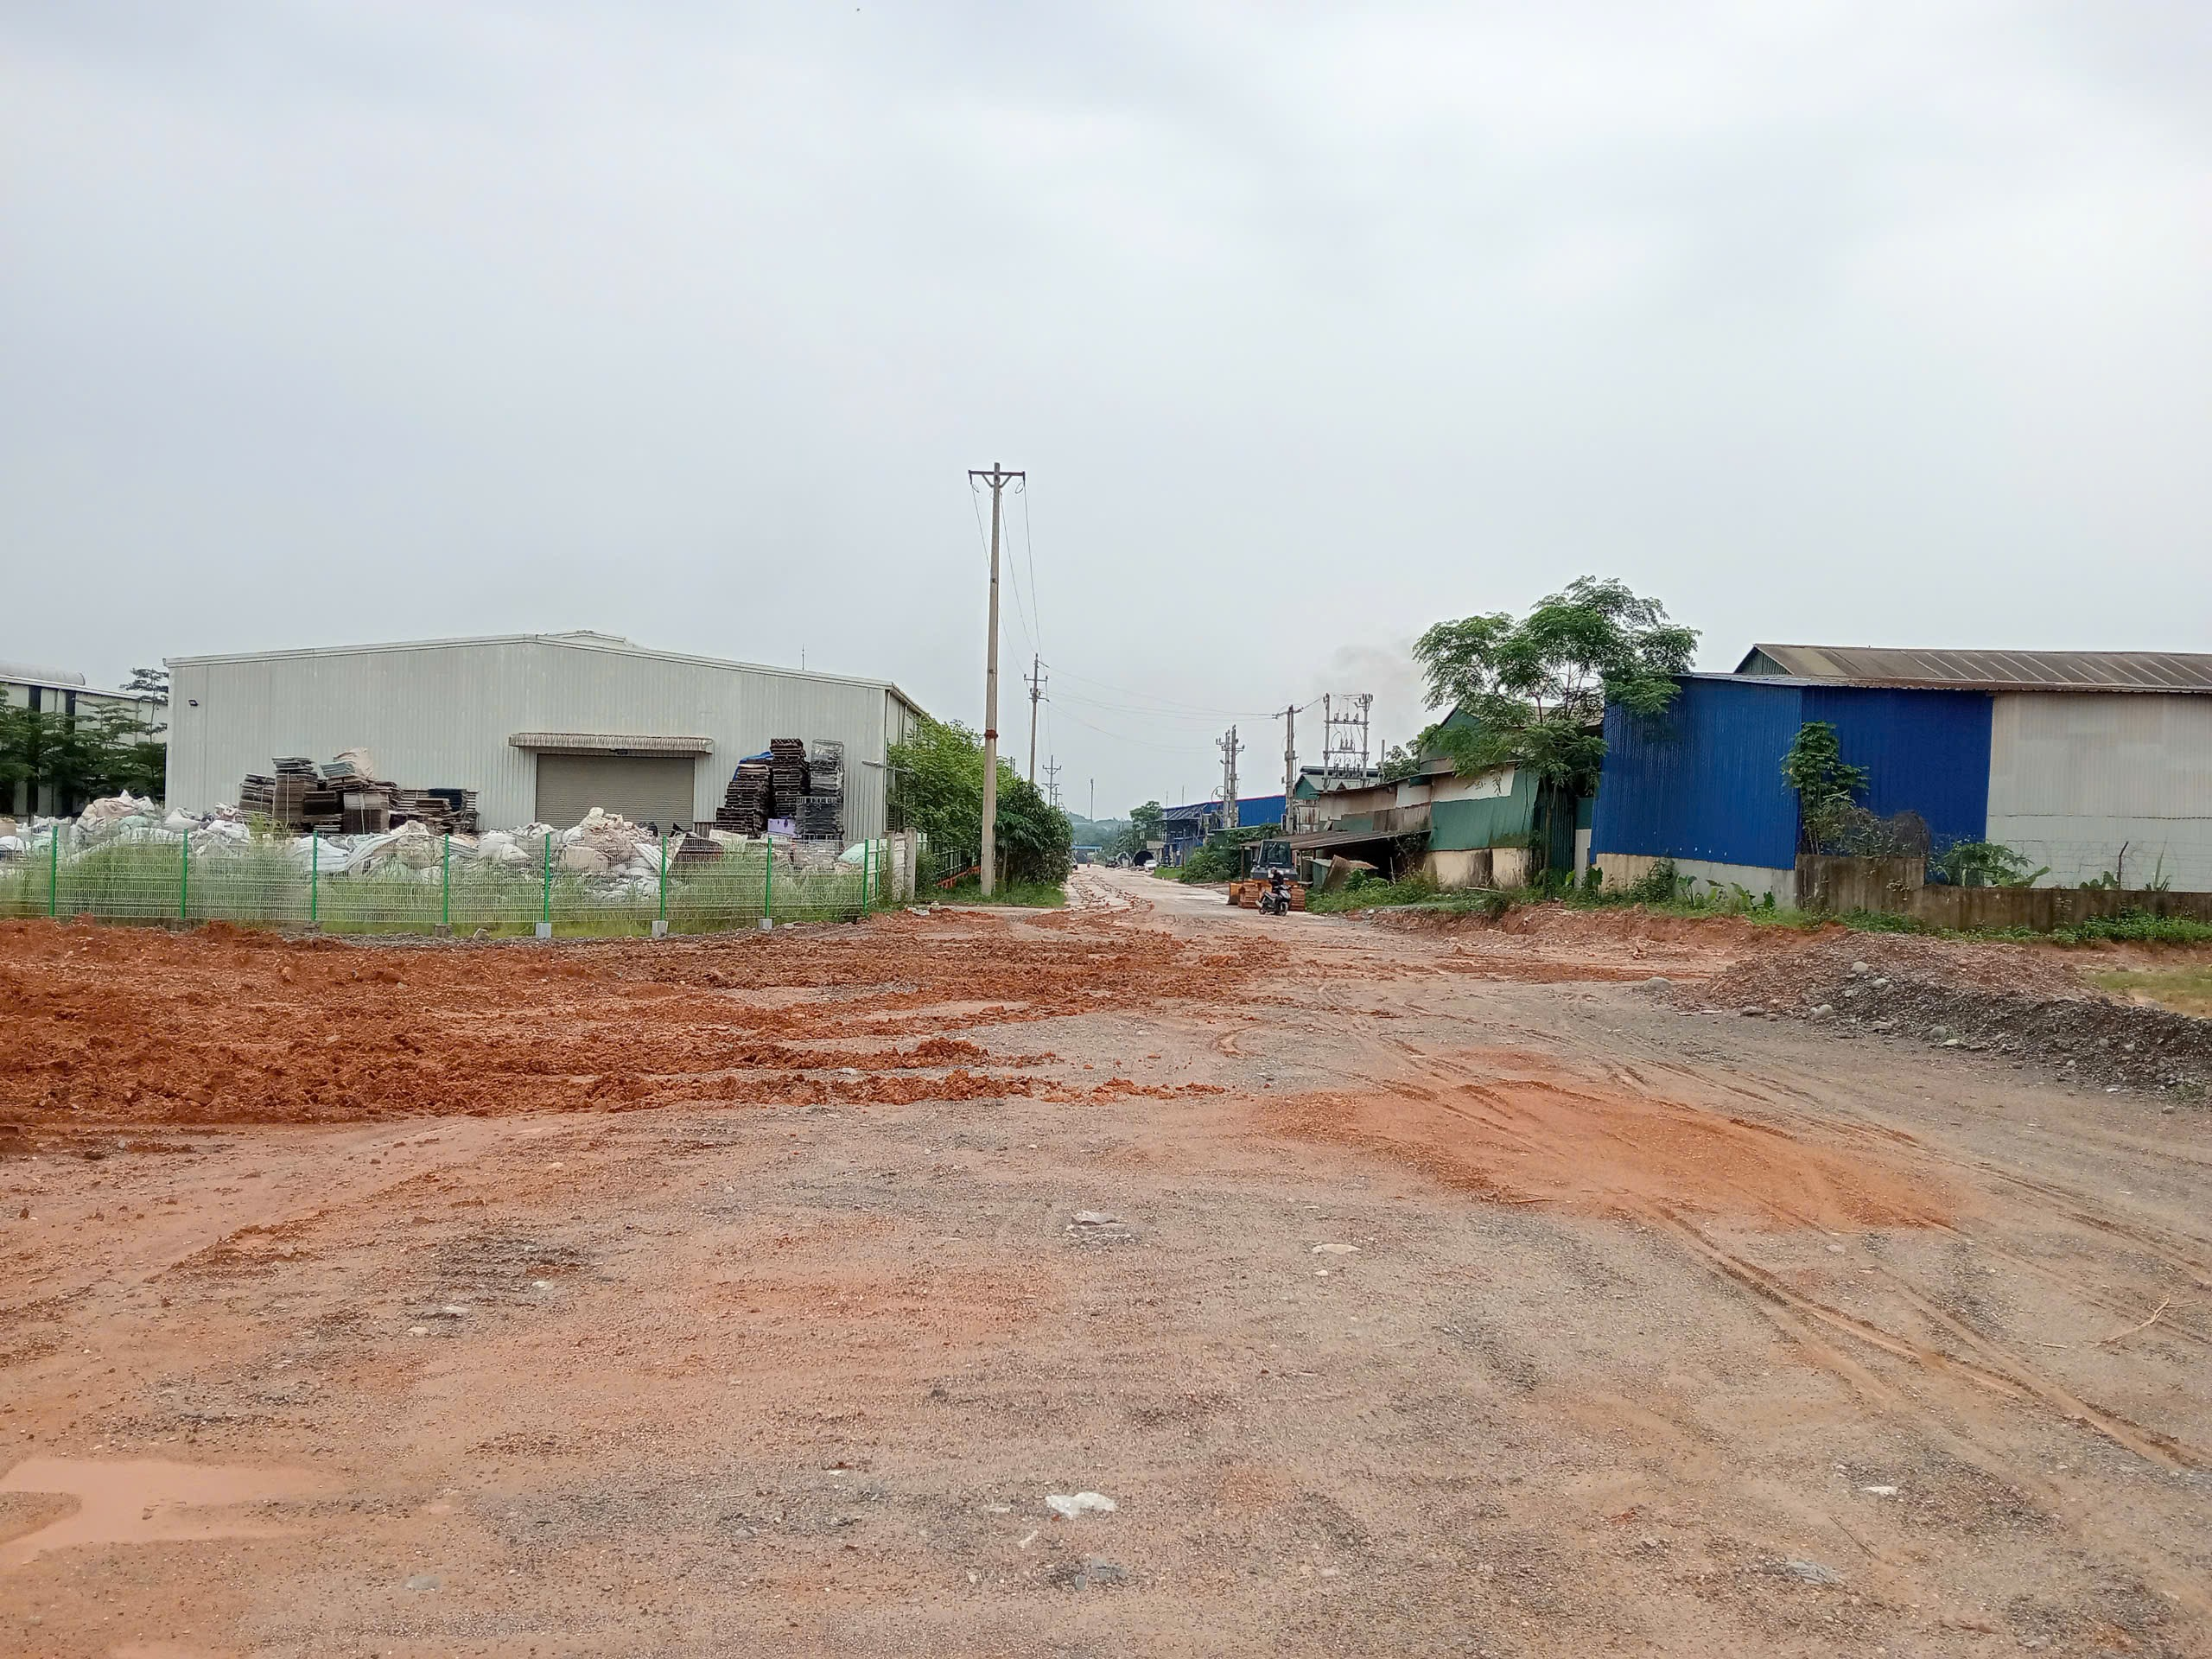 | 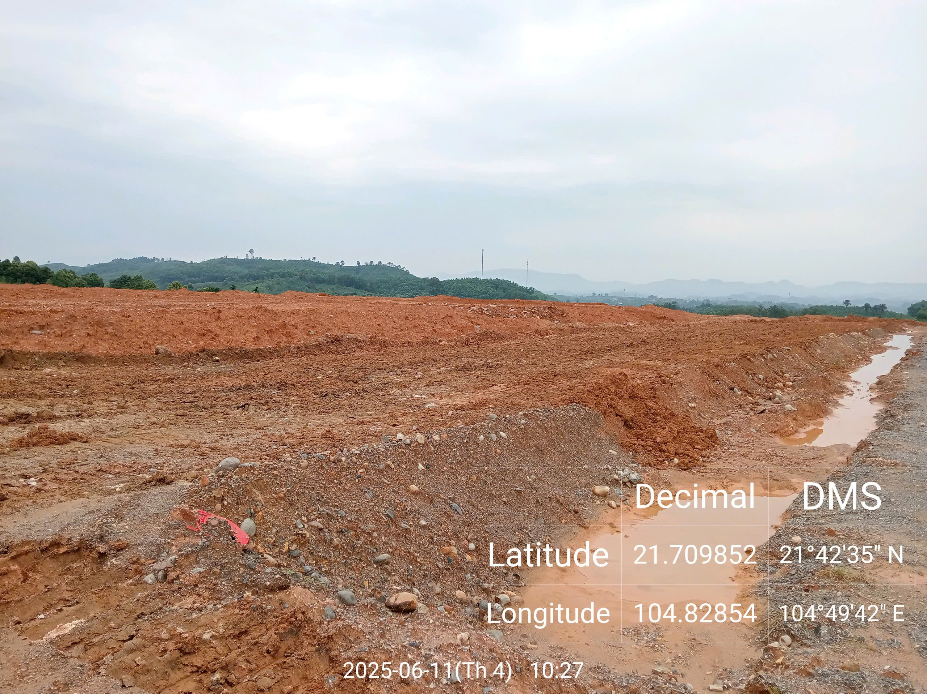
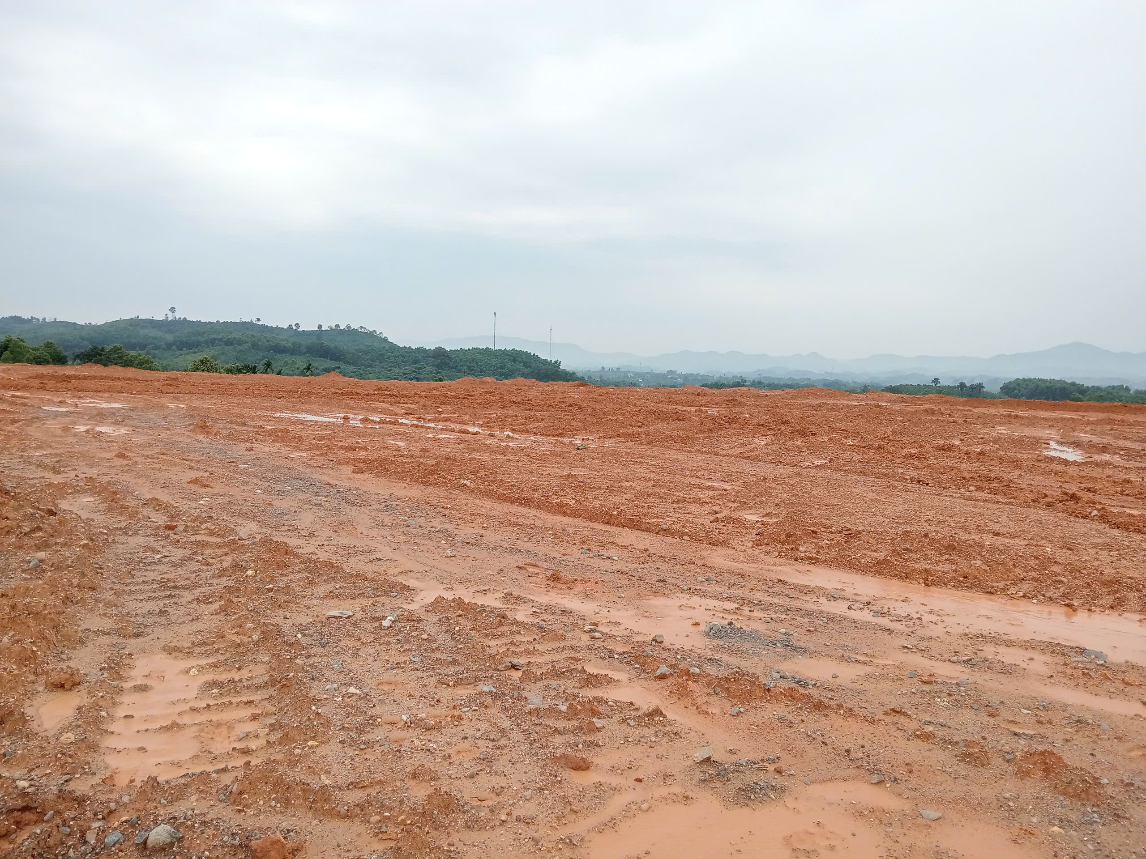 | 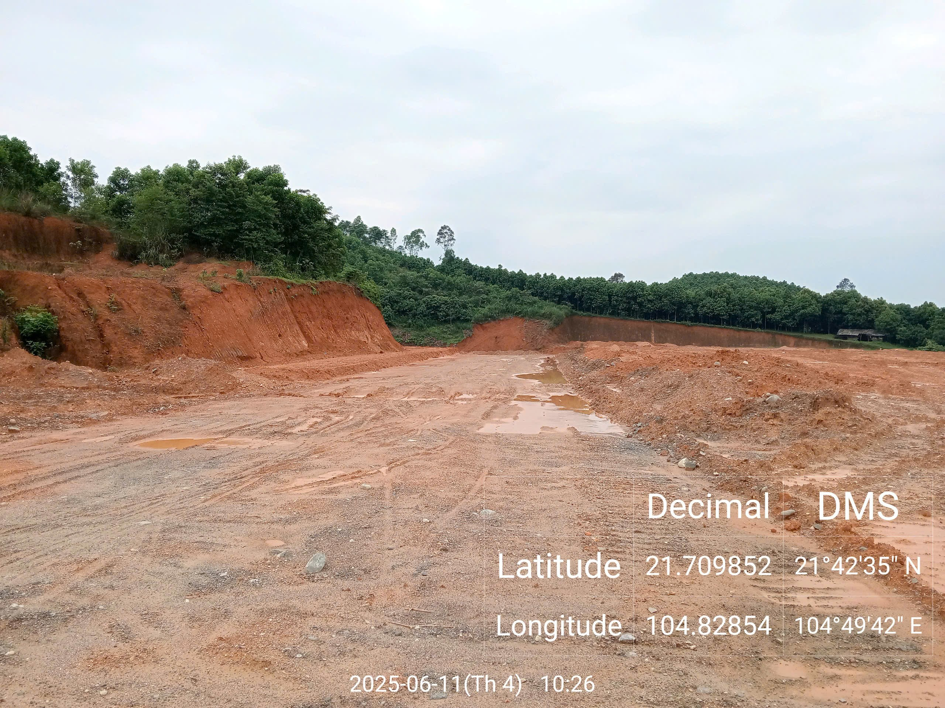
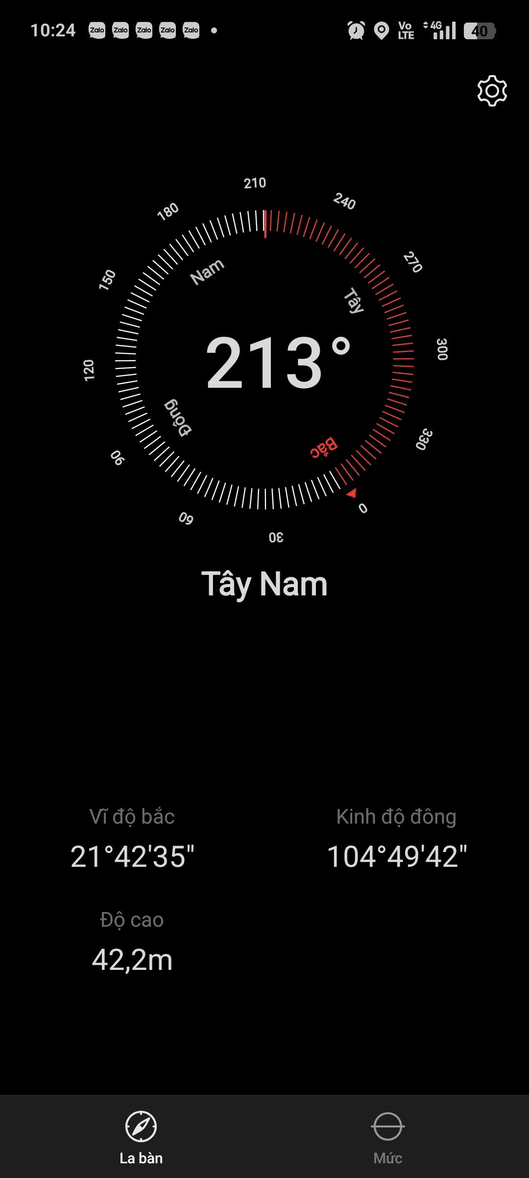 | 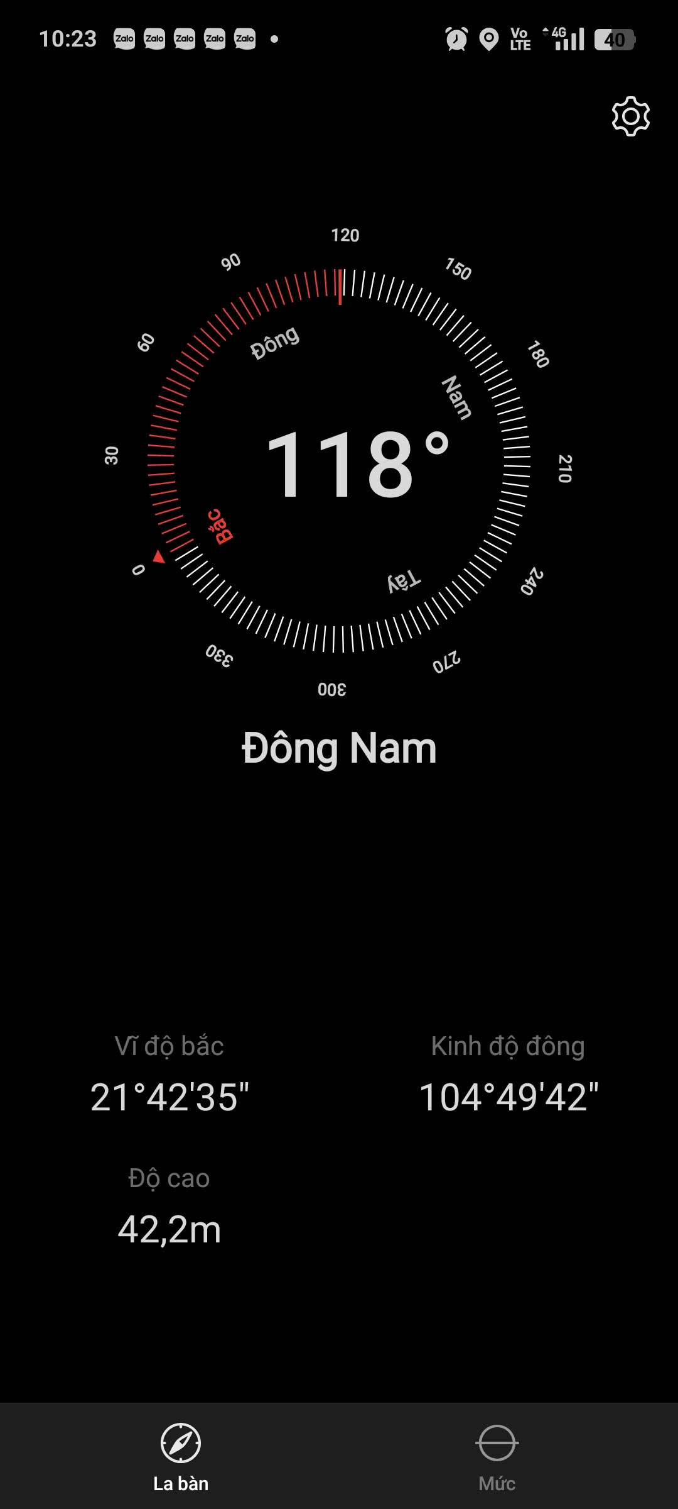

BIÊN BẢN KHẢO SÁT HIỆN TRẠNG TÀI SẢN
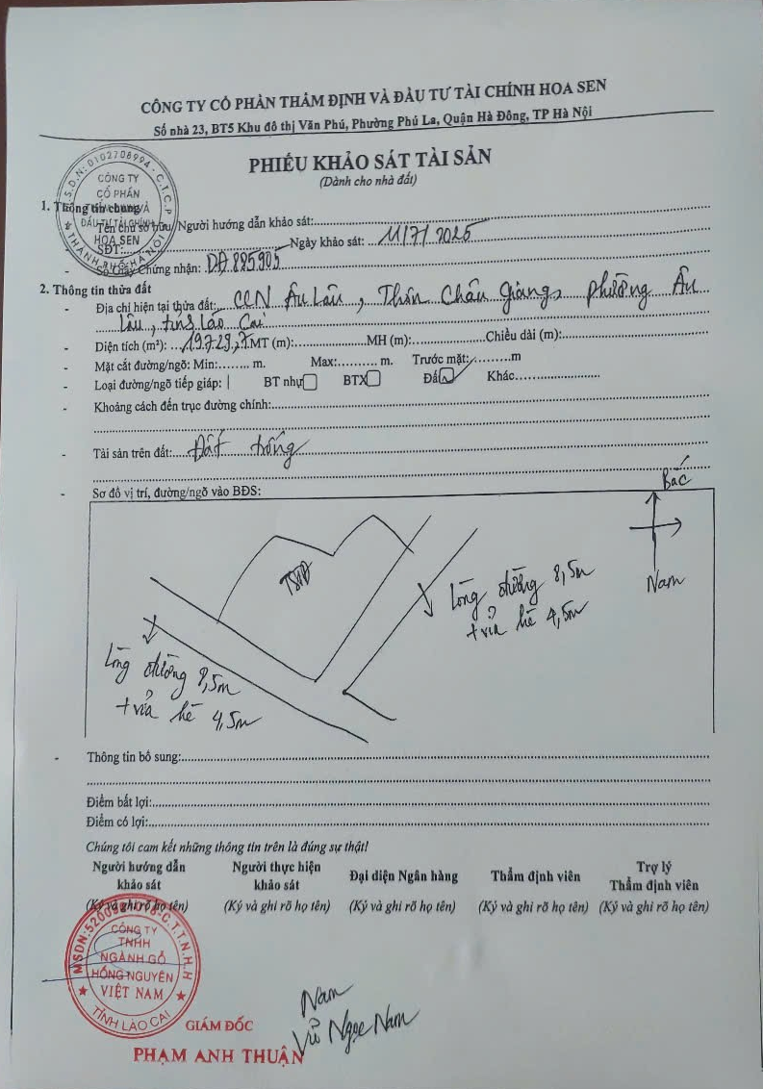

HỒ SƠ PHÁP LÝ TÀI SẢN THẨM ĐỊNH
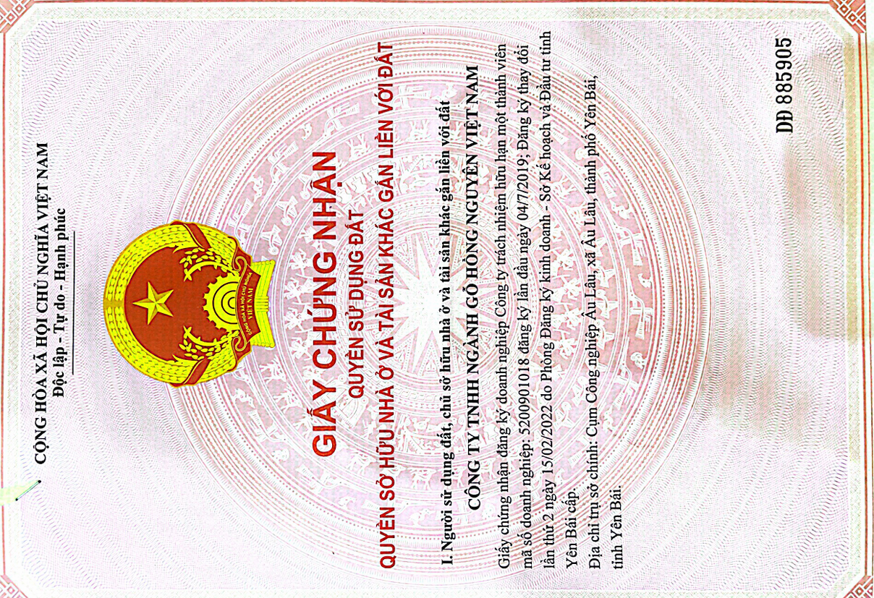
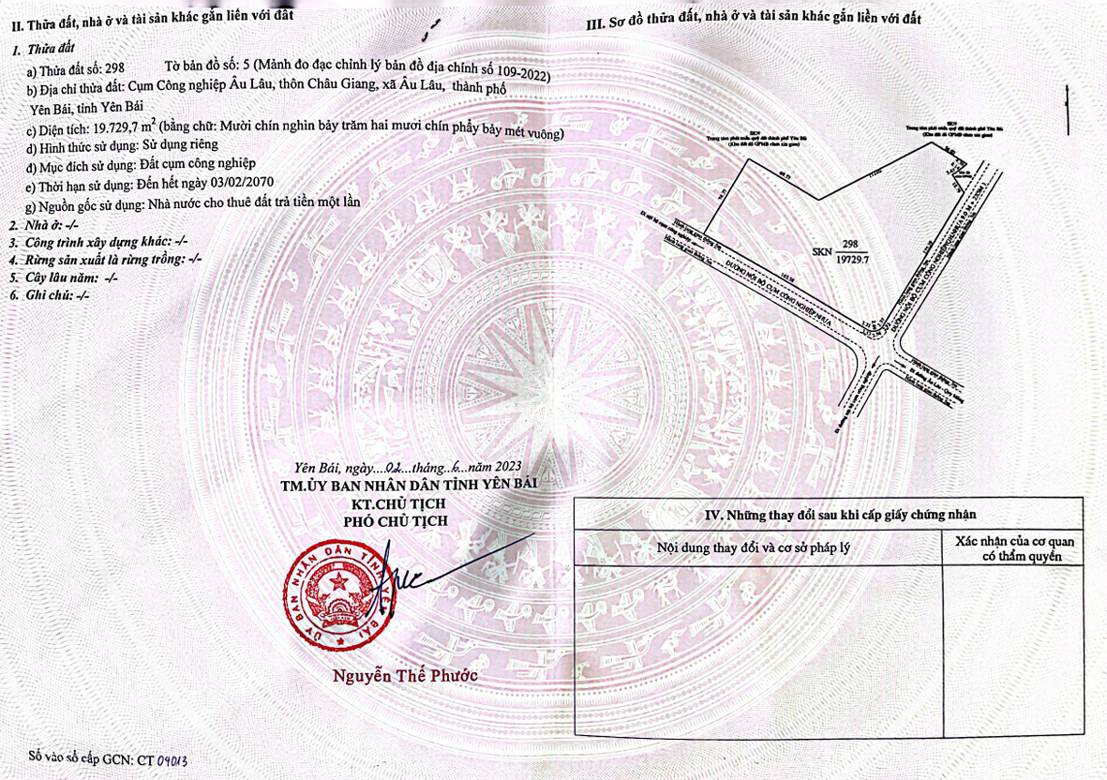

PHỤ LỤC 02: THÔNG TIN THU THẬP THỊ TRƯỜNG
(Kèm theo Báo cáo thẩm định số 275/2025/0885/VFI-BC.37.A ngày 12 tháng 7 năm 2025 của
Công ty Cổ phần Thẩm định và Đầu tư Tài chính Hoa Sen)
PHIẾU THU THẬP THÔNG TIN TÀI SẢN SO SÁNH 1
STT | ĐẶC ĐIỂM BĐS | TSSS1
1 | Địa chỉ | Xã Phú Thịnh, huyện Yên Bình, tỉnh Yên Bái (Nay là phường Văn Phú, tỉnh Lào Cai)
2 | Nguồn tham khảo | Liên hệ trực tiếp
- | Thông tin liên lạc | SĐT: 0333691111
3 | Tình trạng giao dịch | Đang giao dịch
4 | Thời điểm thu thập thông tin | Tháng 7/2025
5 | Tính chất giao dịch | Giao dịch bình thường trên thị trường
6 | Pháp lý | Có Giấy chứng nhận quyền sử dụng đất
7 | Mục đích sử dụng | Đất khu công nghiệp
8 | Hình thức sử dụng | Sử dụng riêng
9 | Vị trí | Tài sản tiếp giáp đường nội khu khu công nghiệp
10 | Giao thông | Tài sản tiếp giáp đường đất rộng khoảng 15m
11 | Diện tích đất ở (m²) | 17326,7
12 | Mặt tiền (m) | 50
13 | Số lượng mặt tiếp giáp | 2 mặt tiền
14 | Hình dáng thửa đất | Đa giác
15 | Lợi thế kinh doanh | Thích hợp cho thuê kho, xưởng
16 | Điều kiện cơ sở hạ tầng kỹ thuật | Hạ tầng chưa hoàn thiện: Hiện trạng đường đất
17 | Điều kiện môi trường an ninh | Tốt
18 | Tài sản trên đất | Đất trống
19 | Giá rao (đồng) | 22.000.000.000
20 | Giá thương lượng/bán (đồng) | 21.120.000.000
21 | Giá trị tài sản trên đất (đồng) | 0
22 | Đơn giá QSDĐ (đồng/m²) | 1.218.928
23 | Bằng chứng
 | 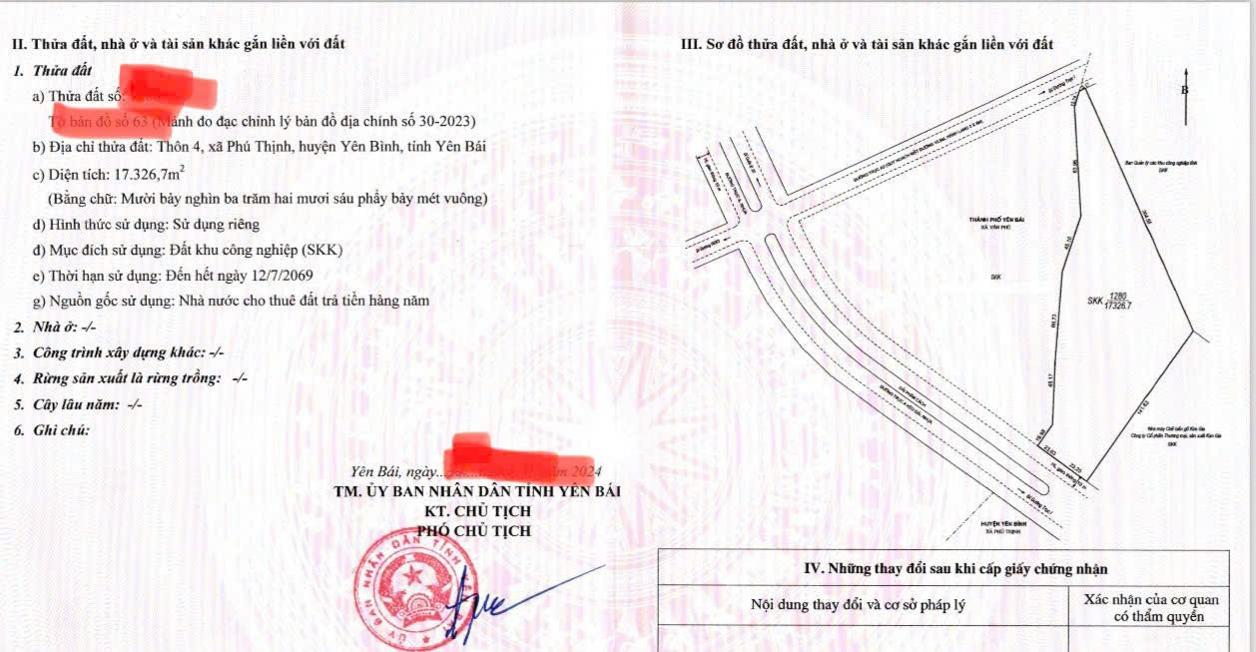 | 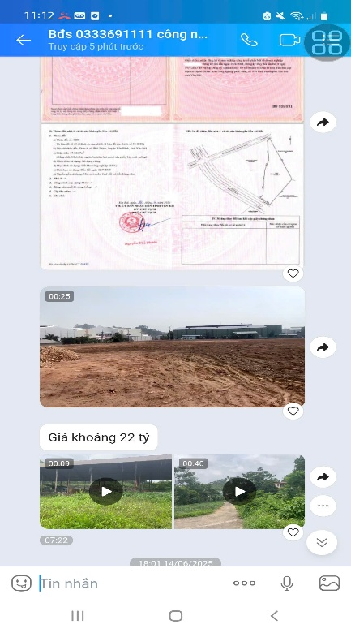
Người thu thập thông tin

Nguyễn Hải Yến
PHIẾU THU THẬP THÔNG TIN TÀI SẢN SO SÁNH 2
STT | ĐẶC ĐIỂM BĐS | TSSS2
1 | Địa chỉ | Phường Duyên Hải, Thành phố Lào Cai, tỉnh Lào Cai (Nay là phường Lào Cai, tỉnh Lào Cai)
2 | Nguồn tham khảo | Liên hệ trực tiếp
- | Thông tin liên lạc | SĐT: 0966393353
3 | Tình trạng giao dịch | Đang giao dịch
4 | Thời điểm thu thập thông tin | Tháng 7/2025
5 | Tính chất giao dịch | Giao dịch bình thường trên thị trường
6 | Pháp lý | Có Giấy chứng nhận quyền sử dụng đất
7 | Mục đích sử dụng | Đất TMDV
8 | Hình thức sử dụng | Sử dụng riêng
9 | Vị trí | Tài sản tiếp giáp đường nội khu khu công nghiệp
10 | Giao thông | Tài sản tiếp giáp đường nhựa rộng khoảng 15m
11 | Diện tích đất ở (m²) | 18697,3
12 | Mặt tiền (m) | 100
13 | Số lượng mặt tiếp giáp | 1 mặt tiền
14 | Hình dáng thửa đất | Vuông vức
15 | Lợi thế kinh doanh | Thích hợp cho thuê kho, xưởng
16 | Điều kiện cơ sở hạ tầng kỹ thuật | Hạ tầng được đầu tư hoàn thiện: Đường nhựa, cấp điện, nước đầy đủ
17 | Điều kiện môi trường an ninh | Tốt
18 | Tài sản trên đất | Nhà xưởng + Nhà văn phòng 3 tầng + Nhà phục vụ công nhân viên
19 | Giá rao (đồng) | 45.000.000.000
20 | Giá thương lượng/bán (đồng) | 42.750.000.000
21 | Giá trị tài sản trên đất (đồng) | 11.964.510.000
22 | Đơn giá QSDĐ (đồng/m²) | 1.646.521
23 | Bằng chứng
 | 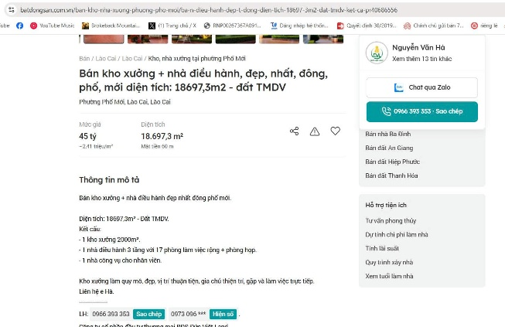 | 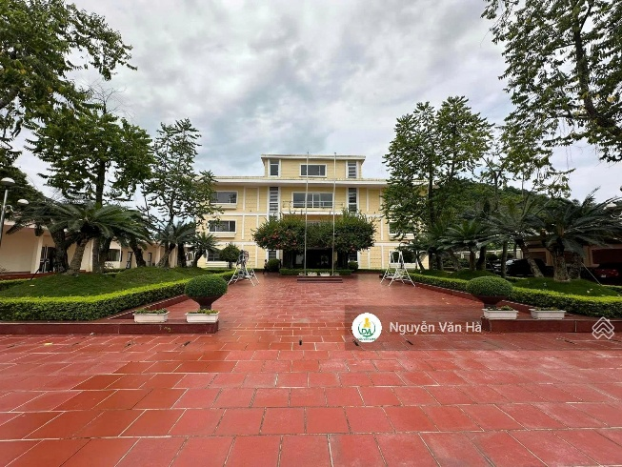
Người thu thập thông tin
Nguyễn Hải Yến
PHIẾU THU THẬP THÔNG TIN TÀI SẢN SO SÁNH 3
STT | ĐẶC ĐIỂM BĐS | TSSS3
1 | Địa chỉ | Khu công nghiệp tỉnh Yên Bái (Nay là tỉnh Lào Cai)
2 | Nguồn tham khảo | Liên hệ trực tiếp
- | Thông tin liên lạc | SĐT: 0376072586
3 | Tình trạng giao dịch | Đang giao dịch
4 | Thời điểm thu thập thông tin | Tháng 7/2025
5 | Tính chất giao dịch | Giao dịch bình thường trên thị trường
6 | Pháp lý | Có Giấy chứng nhận quyền sử dụng đất
7 | Mục đích sử dụng | Đất khu công nghiệp
8 | Hình thức sử dụng | Sử dụng riêng
9 | Vị trí | Tài sản tiếp giáp đường nội khu khu công nghiệp
10 | Giao thông | Tài sản tiếp giáp đường đất rộng khoảng 15m
11 | Diện tích đất ở (m²) | 31000,00
12 | Mặt tiền (m) | 200
13 | Số lượng mặt tiếp giáp | 1 mặt tiền
14 | Hình dáng thửa đất | Vuông vức
15 | Lợi thế kinh doanh | Thích hợp cho thuê kho, xưởng
16 | Điều kiện cơ sở hạ tầng kỹ thuật | Hạ tầng chưa hoàn thiện: Hiện trạng đường đất
17 | Điều kiện môi trường an ninh | Tốt
18 | Tài sản trên đất | Đất trống
19 | Giá rao (đồng) | 46.500.000.000
20 | Giá thương lượng/bán (đồng) | 42.780.000.000
21 | Giá trị tài sản trên đất (đồng) | 0
22 | Đơn giá QSDĐ (đồng/m²) | 1.380.000
23 | Bằng chứng
Người thu thập thông tin
Nguyễn Hải Yến

